Новые выплаты на ребенка
в 2020 году

Оренбургская область
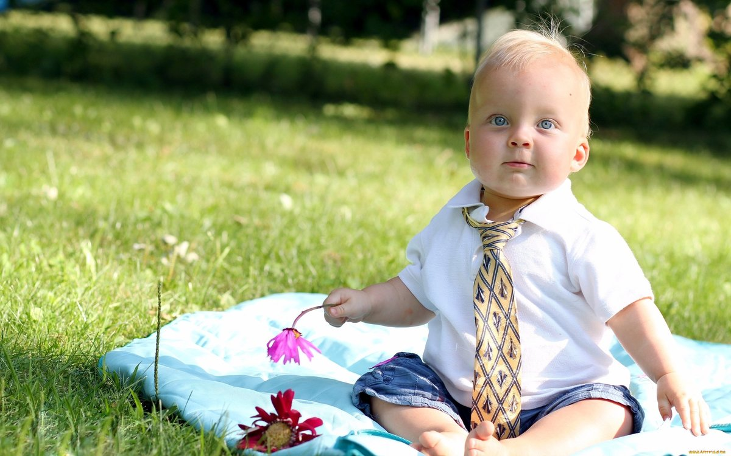

Ежемесячная выплата в связи

с рождением (усыновлением)

первого ребёнка

КТО ИМЕЕТ  ПРАВО | Граждане Российской Федерации, постоянно проживающие на территории Российской Федерации:  - Женщина родившая (усыновившая) первого ребёнка  - Отец (усыновитель) или опекун ребёнка  в случае смерти женщины, отца (усыновителя), объявления их умершими, лишения родительских прав, а также в случае отмены усыновления
УСЛОВИЯПРЕДОСТАВЛЕНИЯВЫПЛАТЫ | - рождение (усыновление) первого ребёнка начиная с 1 января 2018 года;  - наличие у ребёнка гражданства РФ;  - среднедушевой доход семьи не более 20 442 рублейв месяц на каждого члена семьи
РАЗМЕР  ВЫПЛАТЫ | 9 900 рублей в месяц  выплата осуществляется до исполнения ребёнку возраста 3-х лет
КУДА ОБРАЩАТЬСЯ  ЗА ВЫПЛАТОЙ | Ежемесячные выплаты на первого ребёнка осуществляются органами социальной защиты населения (филиалами государственного казённого учреждения «Центр социальной поддержки населения») по месту жительства (пребывания) или фактического проживания заявителя, либо через многофункциональный центр и Портал государственных услуг.
СРОКИ НАЗНАЧЕНИЯ ВЫПЛАТЫ | Выплата назначается:  - со дня рождения, если обращение последовало в течение 6 месяцев после рождения ребёнка;  - со дня обращения, если обращение последовало по истечении 6 месяцев после рождения ребёнка.  Среднедушевой доход семьи при назначении ежемесячной выплаты в связи с рождением (усыновлением) первого ребенка рассчитывается исходя из суммы доходов членов семьи за 12 календарных месяцев (в том числе в случае представления сведений о доходах семьи за период менее 12 календарных месяцев) путем деления одной двенадцатой суммы доходов всех членов семьи за расчетный период на число членов семьи. Отсчет указанного двенадцатимесячного периода начинается за шесть месяцев до даты подачи заявления о назначении такой ежемесячной выплаты.
ОСУЩЕСТВЛЕНИЕВЫПЛАТЫ  ФИНАНСОВЫЕ РЕСУРСЫ | Выплата осуществляется государственным казённым учреждением Оренбургской области «Центр социальной поддержки населения» путём зачисления на счёт получателя, открытый в кредитной организации.  1,8 млрд. рублей

Ежемесячная выплата

на детей в возрасте

от 3 до 7 лет (включительно)

КТО ИМЕЕТ  ПРАВО | Граждане Российской Федерации, постоянно проживающие на территории Российской Федерации:  - один из родителей ребенка  - опекун ребенка
УСЛОВИЯПРЕДОСТАВЛЕНИЯВЫПЛАТЫ | - наличие у ребенка гражданства РФ;  - среднедушевой доход семьи не более 9585 рублей в месяц на каждого члена семьи
РАЗМЕР  ВЫПЛАТЫ | 4950 рублей  в случае наличия в семье нескольких детей в возрасте,  от трех до семи лет включительно, ежемесячная выплата на каждого ребенка
КУДА ОБРАЩАТЬСЯ  ЗА ВЫПЛАТОЙ |  | 1. Портал Государственных услуг (https://www.gosuslugi.ru)  2. Многофункциональный центр(МФЦ)  3. Филиалы Центра социальной поддержки населения.  4. С помощью почтовой связи.
СРОКИ НАЗНАЧЕНИЯ ВЫПЛАТЫ |  | Прием заявлений на пособие на детей в возрасте от 3 до 7 лет (включительно) начнется с 1 июня 2020 года.  Выплата будет устанавливаться на 12 месяцев, по истечении которых нужно будет подавать новое заявление.  Ежемесячная выплата осуществляется со дня достижения ребенком возраста трёх лет, но не ранее 1 января 2020 года, до достижения ребенком возраста восьми лет.  Ежемесячная выплата предоставляется в 2020 году за прошедший период начиная со дня достижения ребенком возраста трех лет, если обращение за ней последовало не позднее 31 декабря 2020 года.  Начиная с 2021 года ежемесячная выплата предоставляется со дня ее обращения за ее назначением.
ОСУЩЕСТВЛЕНИЕВЫПЛАТЫ  ФИНАНСОВЫЕ РЕСУРСЫ |  | Выплата осуществляется государственным казённым учреждением Оренбургской области «Центр социальной поддержки населения» путём зачисления на счёт получателя, открытый в кредитной организации.  2,1 млрд. рублей: областной бюджет – 0,5 млрд. рублей, федеральный бюджет – 1,6 млрд. рублей

Ежемесячная выплата в связи

с рождением третьего ребенка

или последующих детей
КТО ИМЕЕТ  ПРАВО | Граждане Российской Федерации, постоянно проживающие на территории Российской Федерации:  - Женщина родившая (усыновившая) третьего ребёнка или последующих детей  - Отец (усыновитель) или опекун ребёнка  в случае смерти женщины, объявления её умершей, лишения родительских прав (ограничения в родительских правах) или в случае отмены усыновления ребенка
УСЛОВИЯПРЕДОСТАВЛЕНИЯВЫПЛАТЫ | - Ежемесячная денежная выплата назначается на третьего или последующего ребенка, родившегося после 31 декабря 2012 года, начиная с месяца обращения за назначением ежемесячной денежной выплаты по месяц исполнения ребенку трех лет.
РАЗМЕРВЫПЛАТЫ | 9 900 рублей в месяц
КУДА ОБРАЩАТЬСЯ  ЗА ВЫПЛАТОЙ |  | 1. Портал Государственных услуг (https://www.gosuslugi.ru)  2. Многофункциональный центр(МФЦ)  3. Филиалы Центра социальной поддержки населения.  4. С помощью почтовой связи.
СРОКИ НАЗНАЧЕНИЯ ВЫПЛАТЫ  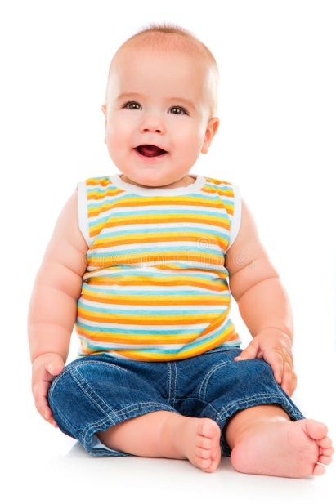 |  | 1. В семьях, которых третий ребенок или последующие дети родилисьдо 1 января 2019 года, в случае если среднедушевой доход семьи ниже среднедушевого денежного дохода в Оренбургской области за 2 квартал года, предшествующего году обращения (до 23431,80руб) – размер пособия 5398 рублей.  2. В семьях, которых третий ребенок или последующие дети родились с 1 января 2019 год, в случае если среднедушевой доход семьи не превышает двухкратной величины прожиточного минимума трудоспособного населения, установленную в Оренбургской области за 2 квартал года, предшествующего году обращения за назначением ежемесячной денежной выплаты (до 20442руб) – размер пособия 9900 рублей. Перерасчет будет произведен во втором квартале 2020 года с 1 января 2020г.  3. В семьях, которых третий ребенок или последующие дети родились с 1 января 2019 года, в случае если среднедушевой доход семьи не превышает двухкратной величины прожиточного минимума трудоспособного населения, установленную в Оренбургской области за 2 квартал года, предшествующего году обращения за назначением ежемесячной денежной выплаты, но ниже среднедушевого денежного дохода в Оренбургской области за 2 квартал года, предшествующего году обращения (от20442руб до 23431,80руб) – размер пособия 5398 рублей.
ОСУЩЕСТВЛЕНИЕВЫПЛАТЫ  ФИНАНСОВЫЕ РЕСУРСЫ |  | Выплата осуществляется государственным казённым учреждением Оренбургской области «Центр социальной поддержки населения» путём зачисления на счёт получателя, открытый в кредитной организации.  0,8 млрд. рублей:областной бюджет – 0,5 млрд. рублей, федеральный бюджет – 0,3 млрд. рублей

Дополнительные пособия

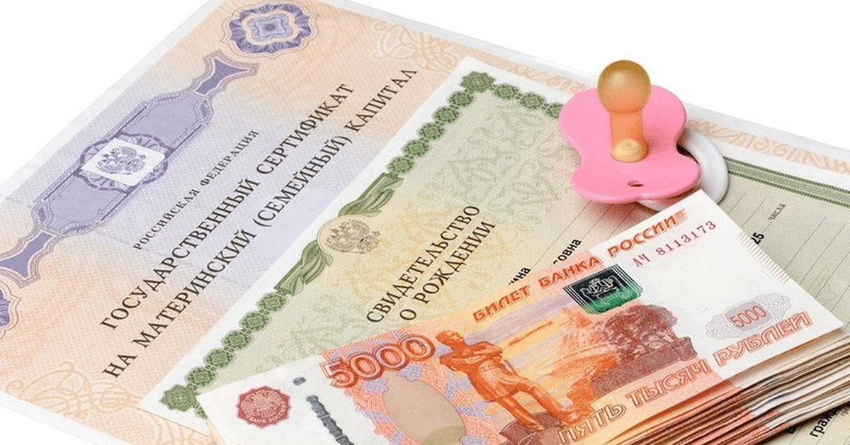
на детей до трёх лет

КТО ИМЕЕТПРАВО | Лица, имеющие (имевшие) право на семейный материнский капитал
УСЛОВИЯПРЕДОСТАВЛЕНИЯВЫПЛАТЫ | - Семьи, получившие право на материнский капитал до 1 июля 2020 года, и воспитывающие детей до 3 лет, вне зависимости от того, потрачен материнский капитал или нет.  - Выплата осуществляется за полный месяц независимо от даты рождения ребенка в конкретном месяце(апрель, май, июнь 2020 года).
РАЗМЕРВЫПЛАТЫ | 5 000 рублей  в течение трех месяцев (апрель, май, июнь 2020 года) на каждого ребенка до трех лет
КУДА ОБРАЩАТЬСЯ  ЗА ВЫПЛАТОЙ |  | - Портал Государственных услуг (https://www.gosuslugi.ru)  - Сайт Пенсионного фонда РФ (http://www.pfrf.ru/)  3. Многофункциональный центр(МФЦ).  4. Территориальные отделения Пенсионного фонда РФ.
СРОКИ НАЗНАЧЕНИЯ ВЫПЛАТЫ |  | Мера поддержки носит  временный характер  и назначение выплат происходит  только до 1 октября 2020 года
ОСУЩЕСТВЛЕНИЕВЫПЛАТЫ |  | Выплата осуществляется Пенсионным фондом Российской Федерации путём зачисления на счёт получателя, открытый в кредитной организации

ГДЕ ПОЛУЧИТЬ  ДОПОЛНИТЕЛЬНУЮ ИНФОРМАЦИЮ  8 (3532) 98-16-00 телефон Горячей линии ПФР | Единовременная выплата в размере 10000 рублей
КТО ИМЕЕТПРАВО | Граждане РФ, проживающие на территории Российской Федерации, имеющие детей в возрасте от 3 до 16 лет
УСЛОВИЯ ПРЕДОСТАВЛЕНИЯ ВЫПЛАТЫ | Выплата осуществляется на каждого ребенка в возрасте от 3 до 16 лет, при условии достижения ребенком возраста 16 лет до 1 июля 2020 г.
РАЗМЕРВЫПЛАТЫ | 10 000 рублей  единовременно
КУДА ОБРАЩАТЬСЯ  ЗА ВЫПЛАТОЙ |  | 1. Через портал Государственных услуг или на сайте Пенсионного фонда РФ.  2. Многофункциональный центр (МФЦ).  3. Территориальные отделения Пенсионного фонда РФ.
СРОКИ НАЗНАЧЕНИЯ ВЫПЛАТЫ |  | Мера поддержки носит  временный характер  и назначение выплат происходит  только с 1 июня до 1 октября 2020 года
ОСУЩЕСТВЛЕНИЕВЫПЛАТЫ |  | Выплата осуществляется Пенсионным фондом Российской Федерации путём зачисления на счёт получателя, открытый в кредитной организации

ГДЕ ПОЛУЧИТЬ

ДОПОЛНИТЕЛЬНУЮ ИНФОРМАЦИЮ

на сайте Министерства социального развития Оренбургской области http://msr.orb.ru/и по тел.
8 (3532) 77-03-03 - «Единый социальный телефон»
8 (3532) 77-32-54,
8 (3532) 34-18-79.

на сайте Пенсионного фонда Российской Федерацииhttp://www.pfrf.ru/и по тел.

8 (3532) 98-16-00 - телефон Горячей линии ПФР

